

毕业设计开题报告

设计题目： | 基于iOS户外活动APP软件设计与实现
院 别： |  | 软件工程学院
年 级： |  | 2013级
专业(班）： |  | 计算机科学与技术（对口）
学 号： |  | 201358274044
学生姓名： |  | 刘璐
指导教师： |  | 马新强

2016 | 年 | 7 | 月 | 9 | 日
重庆文理学院本科毕业设计开题报告

题目 | 基于iOS户外活动APP软件设计与实现
专 业 | 计算机科学与技术 |  | 年 级 |  | 2013级 | 开题日期 |  | 2016/07/09
学 号 | 201358274044 |  | 姓 名 |  | 刘璐 | 指导教师 |  | 马新强
- 选题目的和意义：
经济的快速发展，使得人们的生活水平越来越高，现在越来越多的人喜欢在闲暇之余去户外游玩，爬山、钓鱼、露营等户外活动成了越来越多人的选择。但是当人们满心欢喜的想去户外活动时，有时候却因准备不充分，本来一次美好的户外游玩，却满是遗憾。
所以，为了方便大众能更好的进行户外活动，有了做一款户外活动APP的想法。当用户想出去游玩的时候却苦于找不到一个好地方；当找到了一个好地方后，又因为准备不充分，被种种麻烦困扰着；当在家蹲久了，想出去游玩的时候，又苦于没有小伙伴结伴而行。这就是本APP致力解决的问题，为用户提供周边可游玩地点信息，为遇到困难的用户提供活动计划，告诉用户需要出行需要注意一些什么事项；为希望结伴而行用户提供平台，让用户可以发布一个户外活动，招募小伙伴参加，或者参加其他人发布的活动，从而不再孤单出行。
这就是本APP的出发点，仅仅为了让用户的户外活动不留遗憾，有个更加美好的回忆。
- 该课题设计的业务流程描述：
本APP功能分为四大模块：

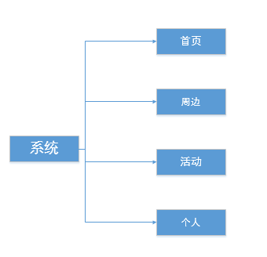

图1-1 系统架构图

（1）首页：用户在此页面可以浏览各类户外活动的实时新闻，以列表形式显示，点击每条实时新闻，可以吃查看详情。
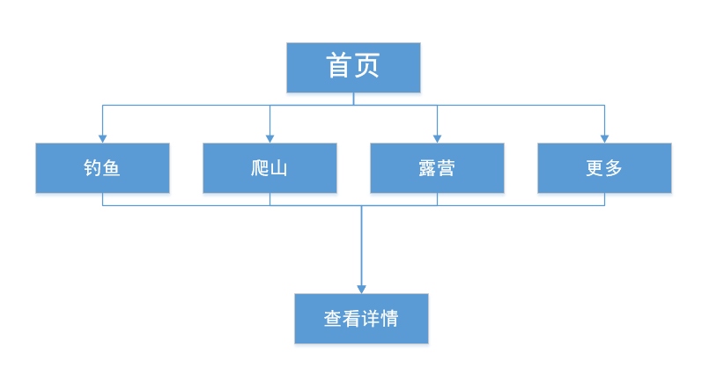

图1-2 首页模块子功能图

（2）周边：查看附近区域可以供户外活动的地点，以及分享APP还未有的地点

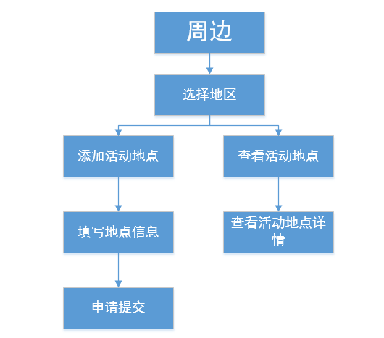

图1-3 周边模块子功能图
功能注释：
地区不需要选择，默认地区都为用户当前区域，也可选择地区，查看其他地区的地点信息
查看活动地点列表显示信息为活动地点的简述信息
查看活动地点详情显示为活动地点的详情介绍，例如环境介绍，地址，需要注意的事项，若是农家乐还提供相应的联系方式
添加活动地点是提供给用户分享好地方的功能，填写相应的描述信息，然后申请提交，后台会对用户提交的申请进行评审，并返回结果给用户。

（3）活动：用户参加活动以及发布活动

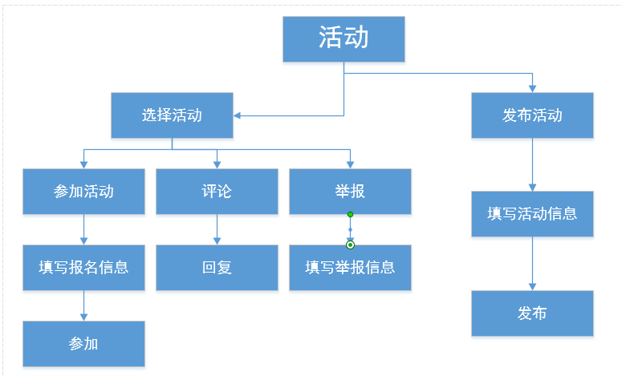

图1-4 活动模块子功能图

功能注释：
参加活动需要填写报名信息，以方便用户与活动组织者线下联系安排，
每个活动点击进去都有评论、回复功能，方便用户就此活动展开交流
每个活动也有举报功能，以防止一些不法分子借此平台发布一些违法不和谐的信息
用户发布活动填写相关信息，例如联系方式、活动地点、活动形式、活动时间等信息

（4）个人：用户查看与个人相关的信息

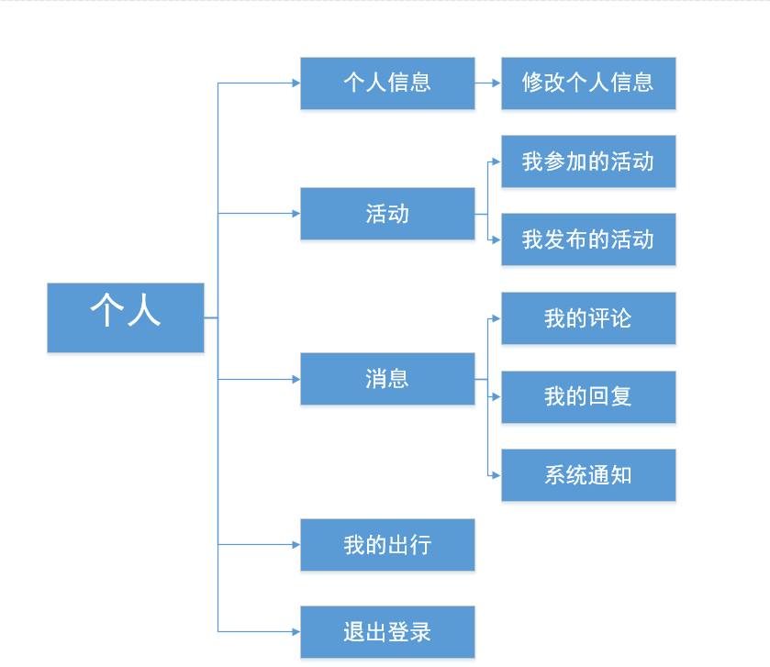

图1-5 个人模块子功能图
功能注释：
用户可以在个人信息查看、修改个人基本信息，昵称、联系电话、电子邮箱等
活动可以查看用户参加过的活动以及发布的活动
消息是供用户查看自己的评论、回复以及查看因为举报、申请添加活动地点后由系统发送的反馈信息。
我的出行是用户选择活动地点后，选择活动形式后，系统为用户指定的出行计划，包括未来天气预报，
退出登录切换到登录界面，供用户重新登录、以及注册新账号

3、选题研究内容（或拟实现的功能）：
1.定位用户所在地区
2.发布各类户外活动的动态新闻
3.用户能够发布活动，也可选择活动参加
4.每个活动，提供评论、回复、举报功能
5.在发现模块，用户查看周边活动地点时，也可申请分享户外活动地点
6.用户可以查看修改个人信息
7.用户查看自身发布的活动，参加的活动，以及系统的反馈信息
8.根据用户提供信息，制定出行计划（报过天气预报、注意事项等）
7.登录/注册/忘记密码

4、本选题研究技术路线和要解决的关键问题
技术路线：
开发工具：xCode
开发语言：object-C
开发技术：autoLayout、网络请求、地图定位、UI各控件使用、后端云
运行设备：iPhone5以上型号
运行系统：ios8.0以上

解决的关键问题：
1.UI界面的设计
2.地图定位
3.邮箱验证
4.数据的收集
5.后台的维护
6.举报的处理

5、课题设计计划及主要参考文献
课题设计计划：
（1）2016年7月11日前拟定开题报告。
（2）2016年12月27日至2016年1月27日，形成论文（设计）初稿
（3）2017年1月1日至2016年1月20日，进行调研，收集资料
（4）2017年1月28日至2017年3月29日，论文（设计）修改、定稿、打印。
（5）2017年4月12日至2017年4月18日，提交论文（设计）、做好答辩准备。
（6）2017年4月19日至2017年4月20日，参加答辩。

主要参考文献：

[1]http://www.jjuhe.cn 聚合数据
[2]http://www.bmob.cn 或者 https://leancloud.cn 后台
[3]http://huaban.com/ 花瓣
[4]http://www.cocoachina.com/ 苹果开发中文站
[5]http://github.com/ gitHub
[6]http://www.oschina.net/question/tag/github 开源中国社区
[7]http://baike.baidu.com/ 百度百科
[8]曹森，苏贵斌。 软件开发中的设计原则[J]. 软件导刊。2012(01)
[9]罗军舟，吴文甲，杨明。 移动互联网：终端、网络与服务[J]. 计算机学报。2011(11)
[10]黄金国，罗震。 手机应用程序开发架构的研究[J]. 计算机工程与科学。 2010(11)
[11]张伟，梅宏。 一种面向特征的领域模型及其建模过程[J]. 软件学报。
[12]夏浩波。 单例模式的设计与应用[J]. 电脑开发与应用。 2011(01)

6、指导教师意见：

指导教师（签名）：
年 月 日
7、开题审查小组审查意见：

教研室主任或组长签名： 年 月 日
开题审查小组组成名单
组成 |  | 姓名 |  | 职称 |  |  | 签字
组长
成
员
说明：
1、开题报告应在教师指导下由学生独立撰写，交指导教师审阅，并接受学校和院检查。
2、开题报告不需要在本手册上填写，应按照该格式另行装订成册。

